PREESCOLAR/KINDER DE TRANSICIÓN LECCIÓN #1
Gustavo el fantasma tímido
De Flavia Z. Drago

Este libro trata de la soledad, la valentía y la amistad. Gustavo es bueno haciendo cosas fantasmales como atravesar paredes, hacer volar objetos y brillar en la oscuridad, pero es tímido y algunas cosas le resultan difíciles de hacer. Quiere hacerse amigo de los otros monstruos, pero cuando se acerca a ellos, se da cuenta de que no pueden verlo. A Gustavo le encanta tocar el violín y decide invitar a todos los demás monstruos a un concierto el Día de los Muertos.

ESQUEMAS:

Aprendizaje social y emocional

(Autoconocimiento, Conciencia social)
Gustavo, el fantasma tímido es un libro escrito para ayudar a los estudiantes a reconocer y entender sus propias emociones y desarrollar estrategias para manejarlas. La historia también explora cómo aprender a comunicar los sentimientos y las necesidades de manera eficaz, una habilidad social importante para entablar amistades. Aprender a desenvolverse en situaciones sociales y entablar relaciones positivas son habilidades importantes para la escuela y la vida.

ENFOQUE DEL ELEMENTO FUNDAMENTAL: Identidad positiva

Esta categoría de los elementos fundamentales del desarrollo se centra en el poder personal, la autoestima, el sentido de propósito, la visión positiva del futuro personal y la identidad cultural positiva. Este elemento fundamental del desarrollo interno es generado por adultos comprometidos que apoyan y afirman las experiencias, habilidades, aptitudes y exploración del mundo de los niños de preescolar.

- Poder personal- El niño(a) puede tomar decisiones que le dan la sensación de tener cierta influencia sobre las cosas que suceden en su vida. (#37)
- Autoestima- El niño(a) se quiere a sí mismo(a) y tiene una percepción cada vez mayor de ser valorado(a) por los demás. (#38)

RELACIONES DE DESARROLLO

Se desarrollan estos elementos:
- Desafía el crecimiento (Empújame a seguir mejorando.) Espera lo mejor de mí. Alcanza
- Compartir el poder (Trátame con respeto y dame voz y voto.) Déjame dirigir. Respétame

INTRODUCCIÓN Y CALENTAMIENTO

- Sonría y preséntese: "Hola, soy ____. Soy su lector de Project Cornerstone. Cada mes leeré un cuento y realizaremos actividades divertidas".
- Saque su marioneta (opcional). Diga a los alumnos: "Esta/e es __________, mi marioneta".
- Si hay tiempo, presente su marioneta a cada estudiante para aprender sus nombres.
- Haga que su marioneta establezca algunas reglas básicas para aplicar durante el tiempo de Project Cornerstone.
  - Escuchamos. Hablamos por turnos. Somos amables con los demás.
- Haga que su títere pida a los estudiantes que le demuestren que están dispuestos a escuchar la historia. Recuérdeles sentarse en posición para escuchar: Los ojos mirando hacia delante, las manos en el regazo y las piernas en forma de cruz. Oídos que escuchan atentos, preparados, listos, ¡Empecemos!

LIBRO

Muestre el libro a los estudiantes y lea la portada y el nombre del autor.
- Diga: "Este libro se llama Gustavo, el fantasma tímido. Observen la portada de este libro. ¿De qué creen que trata? ¿Qué significa ser tímido?".

Lea el libro y muestre a los estudiantes las ilustraciones. Es posible que tenga que definir algunos términos de la historia.
- Paranormal - No puede explicarse a partir de la experiencia normal.
- Día de los Muertos - Celebración mexicana en la que las familias honran a sus antepasados.

Pregunte a los estudiantes:
- ¿Qué temía hacer Gustavo?
- ¿Qué es un amigo? ¿Qué hacen los amigos por los demás?
- ¿Qué talento especial tiene Gustavo?
- ¿Qué hace brillar a Gustavo?
- ¿Tienen ustedes un talento especial?
- ¿Has celebrado alguna vez el Día de los Muertos o una festividad similar para honrar a tus antepasados?

ACTIVIDAD

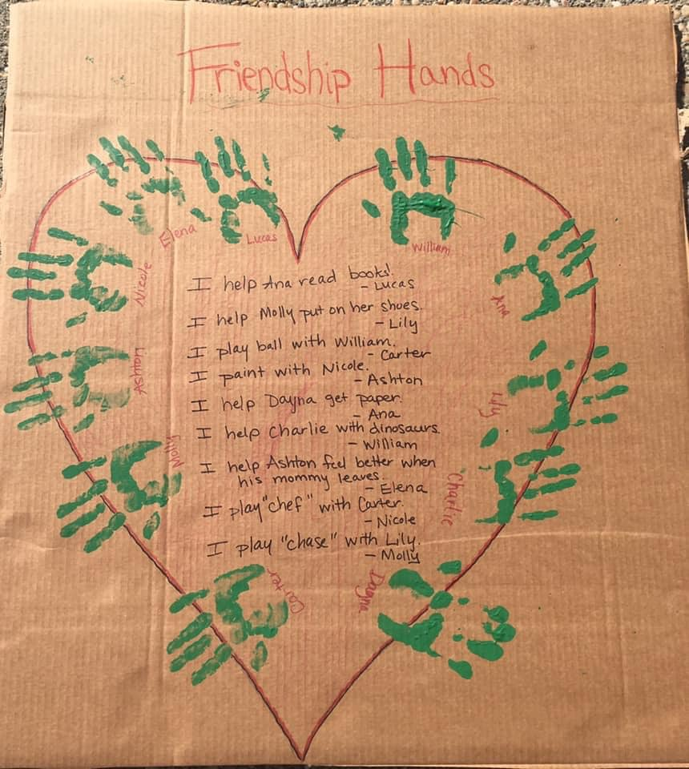 Póster del corazón de la amistad

Materiales: Un corazón dibujado en una cartulina grande, pintura y marcadores
1. Pregunte a los estudiantes qué es lo que más les gusta de sus amigos. Escriba sus palabras exactamente como ellos las digan.
2. Pídales que se pinten las manos y hagan la huella de una mano en la cartulina.
3. Asegúrese de que todos los nombres están anotados en la cartulina.

Bean Bag Toss de la Amistad (Lanzamiento de bolsa de frijoles)
Materiales: Necesita 1 bolsa de frijoles.
- Lanza la bolsa de frijoles de mano en mano y cante: (con la melodía "Did You Ever See a Lassie?")
Tengo un buen amigo, un buen amigo, un buen amigo,
Tengo un buen amigo y se llama___________.
- Después, lance la bolsa de frijoles al niño(a) cuyo nombre haya elegido. Pídale que se lo devuelva. Repita la actividad hasta que todos los niños hayan dicho su nombre.

EXTENSIONES
- Como complemento, lea El Día de los Muertos de Bob Barner. El libro trata sobre el Día de los Muertos, una fiesta tradicional que se celebra en México y América Central para honrar a los que ya no están con nosotros en vida. Son momentos de celebración y no deberían entristecernos ni asustarnos. De hecho, es todo lo contrario: una fiesta colorida, positiva, alegre y centrada en la familia que nos permite recordar a familiares y amigos que han fallecido, pero que viven en nuestros corazones y en nuestros recuerdos. Hay un plan de lección completo en el sitio de Internet de Project Cornerstone bajo Los Dichos, Kindergarten: LD_DiaMuertos_LP_19.pdf (ymcasv.org)
- Juego de roles con los estudiantes sobre Cómo hacer un amigo - Ver el folleto para el guion de marionetas e ideas para el juego de roles.
- Dibujos de amistad - Pida a los estudiantes que hagan un dibujo de algo que les guste hacer con un amigo(a). Permítales que utilicen pintura, marcadores o lápices de colores. Recorra la clase y pídales que le platiquen sobre su dibujo. Anote lo que le digan. Con los dibujos terminados puede armar un libro para la clase, colgarlos en un tablero para anuncios o enviarlos a casa.
- Vamos de pesca - Recorte formas de peces en papel y escriba en cada pez un mensaje sobre lo que un amigo podría hacer con ellos. (Por ejemplo, "Compartir juguetes es divertido" o "Cuando alguien se lastima, pregunto si puedo ayudar"). Enganche un clip en cada pez. Colóquelos en el suelo e invite a los niños a “pescarlos” utilizando un pequeño imán atado a una cuerda en un palo (el palo puede ser un tubo de papel de cocina o un objeto similar). Lea los mensajes en voz alta mientras los niños "pescan" los peces.

